Lợi ích của các trải nghiệm STEM với học sinh tiểu học

1. Giáo dục STEM là xu hướng tất yếu của kỷ nguyên số

Trong thời đại công nghệ thông tin, nghiên cứu khoa học phát triển bùng nổ như hiện nay, phương pháp giáo dục STEM ngay từ tiểu học sẽ giúp trẻ có cơ hội học tập và rèn luyện từ sớm nhằm đáp ứng những yêu cầu công việc của thế kỷ 21.

Với sự phát triển của khoa học kỹ thuật thì nhu cầu việc làm liên quan đến STEM ngày càng lớn, đòi hỏi ngành giáo dục cũng phải có những thay đổi để đáp ứng nhu cầu của xã hội. Giáo dục STEM có thể tạo ra nguồn nhân lực đáp ứng được nhu cầu công việc của thế kỷ mới, có tác động lớn đến sự thay đổi nền kinh tế mới.

Cựu Tổng thống Mỹ Barack Obama từng nhận định: “STEM còn hơn là một môn học, hay một bảng tuần hoàn hóa học. Đó là một cách tiếp cận, một cách hiểu và khám phá thế giới để từ đó thay đổi nó”.

Giáo dục STEM ngay từ bậc tiểu học sẽ mở ra cơ hội để học sinh sớm phát triển các năng lực cần thiết để làm việc và phát triển trong thế giới công nghệ hiện đại. Đó chính là những năng lực được tích hợp, lồng ghép hài hòa từ bốn nhóm kỹ năng về: Khoa học, công nghệ, kỹ thuật và toán học. Điều này giúp học sinh có thể tìm hiểu, vận dụng lý thuyết vào thực tiễn và tìm cách giải quyết chúng.

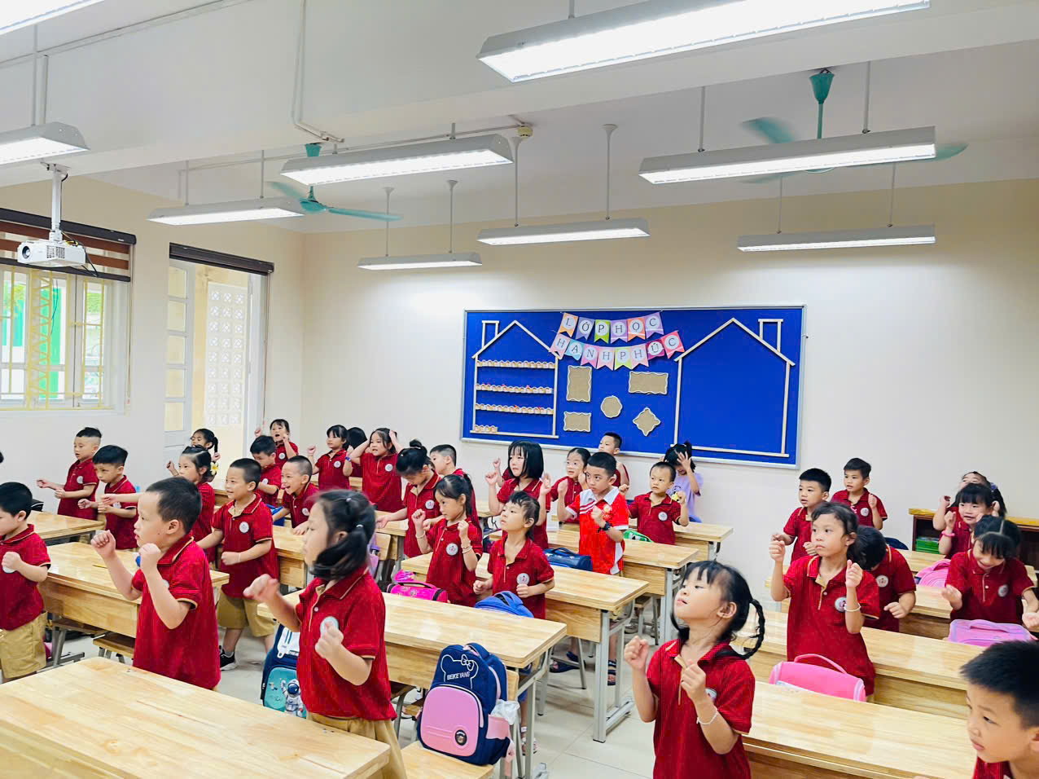

Với sự kết hợp liên môn, quá trình giáo dục STEM sẽ giúp học sinh được rèn luyện tư duy phản biện để xử lý và giải quyết vấn đề theo hướng logic. Việc này góp phần xây dựng nên thói quen và hình thành nên tư duy giải quyết các vấn đề mà trẻ gặp phải trong cuộc sống, khuyến khích tinh thần ham học hỏi.

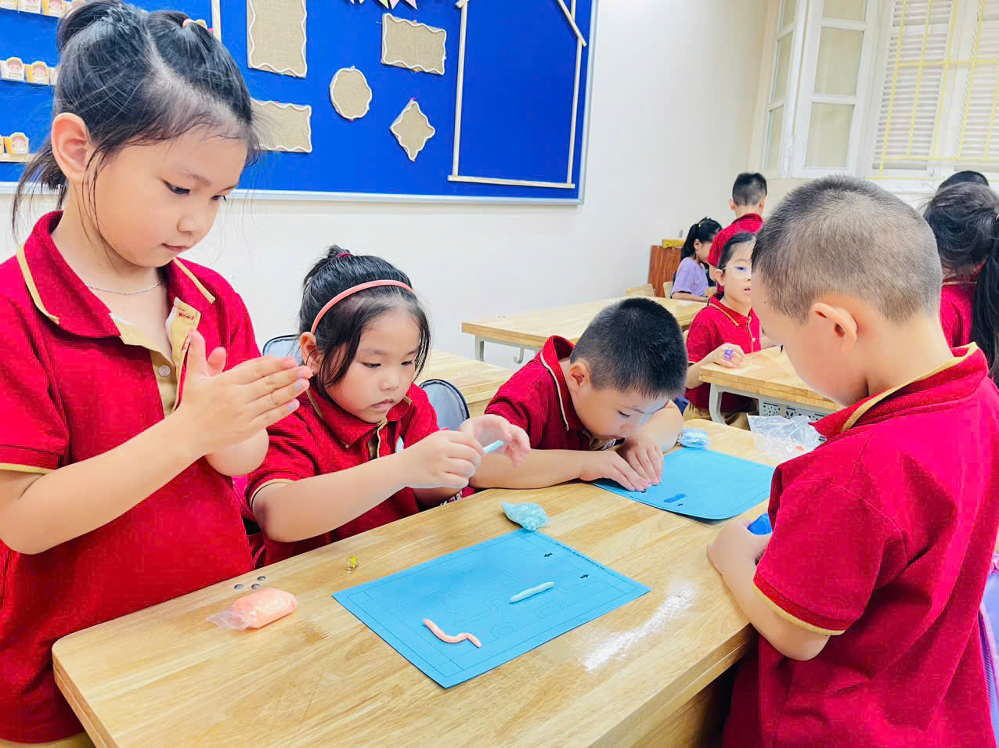

*Học sinh lớp 1A4 đang say sưa khám phá*

### 3.Phát triển sự sáng tạo khéo léo cho học sinh tiểu học

Giáo dục STEM đề cao phong cách học tập học tập sáng tạo cho người học, đặt học sinh vào vai trò của một nhà phát minh, phải tìm tòi, nghiên cứu và vận dụng kiến thức thay vì chỉ đọc và “học vẹt” lý thuyết.

Thông qua các thí nghiệm về khoa học, cùng với các chủ đề liên quan trong cuộc sống hằng ngày như màu sắc hay nguồn gốc của vạn vật, các chủ đề STEM sẽ khơi dậy sự khéo léo và tư duy sáng tạo tiềm ẩn ở trẻ. Từ những ý tưởng sáng tạo, giáo dục STEM cũng khuyến khích học sinh thử nghiệm trong các hoạt động học tập nhằm ghi nhớ và vận dụng kiến thức vào thực tế tốt hơn.

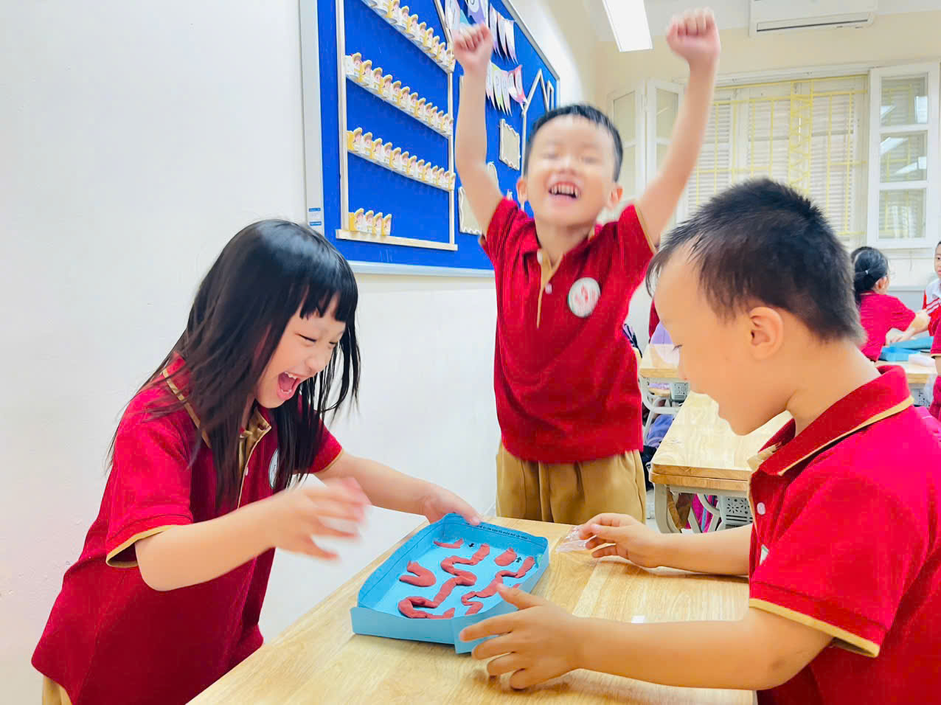

*Cảm xúc vui sướng, dâng trào khi có kết quả tốt*

### 4. Khuyến khích làm việc nhóm

Trải nghiệm các chủ đề STEM tiểu học, học sinh thường xuyên được khuyến khích học tập theo hình thức tổ chức thành các nhóm. Trẻ sẽ được học cách cùng làm việc để giải quyết vấn đề, ghi chép dữ liệu, viết báo cáo, thuyết trình và hơn thế nữa. Kết quả là những em học sinh được hợp tác với nhau và cùng phát triển, sớm làm quen với môi trường yêu cầu khả năng năng làm việc nhóm cao.

Không còn là những slide hay bảng đen với chằng chịt chữ, số, những tiết học trải nghiệm chủ đề STEM giúp kích thích sự tò mò khám phá trong học sinh và đánh giá kết quả học tập thông qua các dự án, sản phẩm sáng tạo, gắn liền với thực tế cuộc sống.

Không bó hẹp bài vở trong những giờ học trên lớp hay giáo án, sách giáo khoa, việc phát triển các tiết học STEM giúp trẻ ở lứa tuổi tiểu học thêm hứng thú, sáng tạo hơn trong học tập, từ đó phát triển nhiều kỹ năng cần thiết cho thời đại mới. Phụ huynh và học sinh có thể tham khảo thêm nhiều nội dung thú vị, bổ ích về trải nghiệm các chủ đề STEM tiểu học